

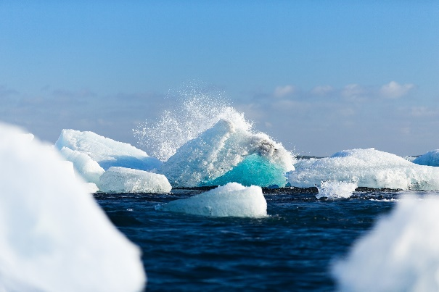
Antarctica

Los volgende oefeningen op.

Klaar? Zoek een partner en begin aan de zoektocht!

Oefening 1: Vul de verhoudingstabel aan.
1 | 2 | 4 |  | 9
5 |  |  | 30
7
 |  | 16
12
3
1

Oefening 2: Zijn de verhoudingen gelijkwaardig?
Verhoudingen |  | Breuken |  | gelijknamige breuken |  | Gelijk-waardig?
3 op 12 | 4 op 16 | --- | --- | --- | --- | - ja  - nee
5 op 20 | 4 op 25 | --- | --- | --- | --- | - ja  - nee
6 op 12 | 50 op 100 | --- | --- | --- | --- | - ja  - nee
3 op 4 | 18 op 24 | --- | --- | --- | --- | - ja  - nee
40 op 50 | 25 op 20 | --- | --- | --- | --- | - ja  - nee
8 op 9 | 73 op 81 | --- | --- | --- | --- | - ja  - nee
14 op 28 | 25 op 50 | --- | --- | --- | --- | - ja  - nee

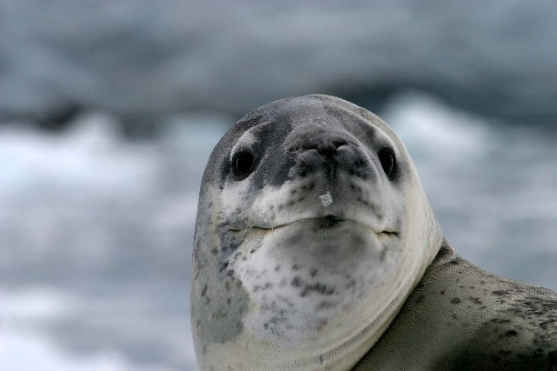

Oefening 3: Los de vraagstukken op.
Je mag een kladblad gebruiken.
De onderzoekers op Antarctica zitten met de handen in het haar. Er gaat iets mis en alle dieren zijn ziek. Ze telden het aantal zieke dieren van elke groep dieren die ze tegenkwamen. In de tabel hieronder vind je het deel van de dieren die ZIEK zijn.
Soort | Zieke dieren | Soort | Zieke dieren
Zeehond | 15 op 20 | IJs hoender | 7 op 8
Walvis | 9 op 10 | Stern | 14 op 15
Stormvogel | 27 op 30 | Vis | 8 op 12
Aalscholver | 2 op 4 | Insect | 2 op 17
Meeuwen | 21 op 28 | Mensen | 1 op 7

Los onderstaande vragen op:
- Bij welke soort zijn de meeste dieren ziek?
__________________________________________________________________________________
- Bij welke soort zijn de minste dieren ziek?
__________________________________________________________________________________
- Welke twee soorten zijn met evenveel ziek?
__________________________________________________________________________________
- Er zijn 42 mensen op Antarctica. Hoeveel mensen zijn er NIET ziek?
__________________________________________________________________________________

